Татарский научно-исследовательский и проектный институт нефти (ТатНИПИнефть) публичного акционерного общества «Татнефть» имени В.Д. Шашина
Лаборатория разработки биотехнологий
Tatar Oil Research and Design Institute (TatNIPIneft) of PJSC TATNEFT,
Biotechnology Development Laboratory

САМОВОССТАНАВЛИВАЮЩИЙСЯ БИОБЕТОН: ПРИМЕНЕНИЕ В СТРОИТЕЛЬСТВЕ И НЕФТЯНОЙ ПРОМЫШЛЕННОСТИ
SELF-HEALING BIOTECHNOLOGY: APPLICATIONS IN CONSTRUCTION AND OIL INDUSTRY
Аитова Дания Фоатовна, Aitova Daniya Foatovna ¹
Курбанова Гульнара Гайнельхаковна, Kurbanova Gulnara Gainelhakovna ²
Гарипова Айгуль Айратовна, Garipova Aigul Ayratovna ³
Фаттахов Ирик Галиханович, Fattakhov Irik Galikhanovich ⁴
Сафаров Альберт Хамитович, Safarov Albert Khamitovich ⁵
специалист 2 категории ¹
Научно-исследовательский центр ООО «НПО ТН-Биотех», Альметьевск, Россия
заведующая лабораторией разработки биотехнологий²
научный сотрудник лаборатории разработки биотехнологий ³
доктор технических наук, доцент, директор по повышению нефтеотдачи пластов, волновым и биотехнологиям ⁴
доктор технических наук, доцент, ведущий научный сотрудник лаборатории разработки биотехнологий⁵
Татарский научно-исследовательский и проектный институт нефти (ТатНИПИнефть) публичного акционерного общества «Татнефть» имени В.Д. Шашина, Лаборатория разработки биотехнологий, Альметьевск, Россия
УДК 622.276.64, Шифр научной специальности ВАК: 1.5.6. «Биотехнология»
E-mail: i-fattakhov@rambler.ru

Аннотация: актуальность статьи обусловлена необходимостью создания долговечных и самовосстанавливающихся строительных материалов для экстремальных условий, таких как подземные, подводные и высотные объекты. Биобетон представляет собой инновационный материал, способный к самовосстановлению благодаря использованию микроорганизмов, индуцирующих осаждение карбоната кальция (MICP). Этот подход позволяет значительно увеличить срок службы бетонных конструкций за счёт заживления трещин и снижения пористости. Биобетон обладает улучшенными физико-механическими характеристиками, устойчивостью к коррозии, низкой проницаемостью и водопоглощением, что делает его перспективным решением для применения в экстремальных условиях, таких как подземное и подводное строительство, высотные здания и нефтяные скважины. Однако, несмотря на свои преимущества, биобетон требует дальнейших исследований, направленных на оптимизацию технологии, снижение стоимости и обеспечение долговременной активности микроорганизмов в цементной матрице.
Цель статьи – провести обзорный анализ технологии биобетона на основе микробиологического осаждения карбоната кальция (MICP), с фокусом на его применении в нефтяной промышленности. Методы исследования включают анализ научной литературы и патентный поиск, посвященных механизмам MICP, используемым микроорганизмам и инновационным решениям для модификации бетона.
В результате данной обзорной статьи, рассмотрены основные механизмы осаждения карбоната кальция с использованием микроорганизмов, описаны патентные технологии модификации бетона с помощью микроорганизмов, что открывает новые перспективы для улучшения свойств материалов в строительстве и нефтяной отрасли.
Ключевые слова: цементирование скважин, микробиологический метод, осаждение карбоната кальция, биоминерализация, биобетон.
Abstract: the relevance of the article is determined by the need to create durable and self-healing building materials for extreme conditions such as underground, underwater and high-altitude facilities. Biocrete is an innovative material capable of self-healing through the use of microorganisms that induce the deposition of calcium carbonate (MICP). This approach significantly increases the service life of concrete structures by healing cracks and reducing porosity. Biocrete has improved physical and mechanical characteristics, corrosion resistance, low permeability and water absorption, which makes it a promising solution for applications in extreme conditions such as underground and underwater construction, high-rise buildings and oil wells. However, despite its advantages, biocrete requires further research aimed at optimizing technology, reducing cost, and ensuring long-term microbial activity in the cement matrix.
The purpose of the article is to conduct an overview analysis of biocrete technology based on microbiological precipitation of calcium carbonate (MICP), with a focus on its application in the oil industry. The research methods include an analysis of scientific literature and a patent search on MICP mechanisms, micro-organisms used, and innovative solutions for concrete modification.
As a result of this review article, the main mechanisms of precipitation of calcium carbonate using microorganisms are considered, patent technologies for modifying concrete using microorganisms are described, which opens up new prospects for improving the properties of materials in the construction and oil industry.
Keywords: well cementing, microbiological method, calcium carbonate deposition, biomineralization, biocrete.

Введение (Introduction)
Бетон является одним из наиболее широко используемых строительных материалов и имеет высокую склонность к образованию трещин. Эти трещины приводят к значительному сокращению срока службы бетона и высоким затратам на замену. Несмотря на то, что предотвратить появление трещин невозможно, существуют различные способы их устранения. Наиболее распространённым методом является механическая заделка трещин цементным раствором с добавлением эпоксидного клея, смолы или жидкого стекла. Однако использование химических веществ и полимеров связано с рисками для здоровья и экологии, и, что более важно, они обеспечивают лишь краткосрочный эффект, что представляет собой проблематику исследования. В настоящее время активно ведётся поиск экологически чистых и безопасных методов ремонта трещин в бетоне. Ключевым аспектом при производстве цементных растворов является их прочность и долговечность. Существуют разные подходы к воздействию на цементный материал (Рис. 1), и одним из перспективных направлений в создании экологически чистых бетонных материалов является разработка самовосстанавливающегося цементного камня, модифицированного микробиологическими и ферментативными добавками. Подход к микробиологическому самовосстановлению отличается своим потенциалом для длительного, быстрого и активного устранения трещин, а также экологичностью. Кроме того, микробиологический подход к самовосстановлению превосходит другие методы обработки благодаря эффективной связующей способности и совместимости с бетонными композициями.
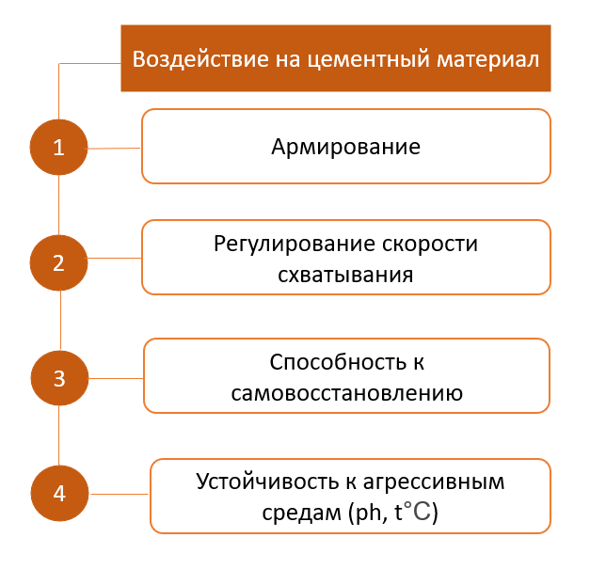
Рисунок 1. Методы воздействия на цементный материал.

Актуальность данной темы, обусловлена недостаточной изученностью применения биотехнологии микробно-индуцированного осаждения кальцита в цементном растворе в нефтяной промышленности недостаточно изучено и потому является перспективным направлением для разработки эффективных методов по повышению целостности скважинного ствола, улучшению зональной изоляции и минимизации рисков утечек. Внедрение таких инновационных решений как разработка самовосстанавливающегося цементного камня, модифицированного микробиологической добавкой, может способствовать повышению эффективности нефтедобычи, снижению затрат на ремонт скважин и соблюдению экологических норм. Интеграция подобных технологий в эксплуатацию и поддержку скважин способствует улучшению производственных показателей предприятий по добыче нефти.
Целью исследований данной обзорной статьи является комплексный анализ современных достижений и перспектив технологии микробиологического осаждения карбоната кальция применительно к созданию и модификации биобетона, с особым вниманием к его применению в нефтяной промышленности.

Основные подходы к исследованию (Materials and Methods)
Ремонт скважин и обеспечение качественного цементирования являются ключевыми аспектами эксплуатации нефтяных и газовых месторождений. Одной из распространенных проблем в эксплуатации скважин является нарушение зональной изоляции, которое может проявляться в утечке углеводородов, миграции газа или проникновении пластовых флюидов в водоносные горизонты. Миграция газа приводит к постоянному давлению в обсадной колонне (SCP - Static Casing Pressure) или постоянному кольцевому давлению (SAP), что указывает на наличие гидравлической связи между пластом и затрубным пространством из-за недостаточной зональной изоляции [1]. Это становится причиной снижения производительности скважин, увеличения эксплуатационных затрат и повышения рисков возникновения аварийных ситуаций. Основные факторы, влияющие на нарушение зональной изоляции, включают дефекты цементного камня, микротрещины, расслоения и нарушение адгезии цемента к обсадной колонне, с увеличением возраста скважины нарушение целостности бетона только увеличиваются.
При выборе методов улучшения свойств цементного камня для нефтяных скважин необходимо учитывать сложные эксплуатационные условия, характерные для таких объектов. К основным факторам относятся: поглощение тампонажного раствора в проницаемых горных породах, ползучесть солевых пластов, агрессивная среда, а также высокая температура и давление.
Для предотвращения поглощения тампонажного раствора в горных породах применяются быстросхватывающиеся тампонажные составы и добавки с набухающими свойствами [2]. Эти материалы позволяют сократить потери цементного раствора и улучшить его распределение в скважине.
Ползучесть солевых пластов под воздействием высокого давления и температуры вызывает их пластичное поведение, что может привести к деформации цементного камня и обсадных колонн. Для предотвращения таких осложнений рекомендуется использовать цементные составы с повышенной прочностью, которые способны выдерживать подобные нагрузки без потери герметичности.
Наличие в пластах агрессивных флюидов, таких как сероводород и углекислый газ, негативно влияет на цементный камень и оборудование. Для работы в таких условиях необходимы тампонажные материалы, устойчивые к химическому воздействию. В зонах с высокими температурами и давлением применяются термостойкие и прочные цементные растворы, сохраняющие свои свойства в сложных геологических условиях. Такие материалы обеспечивают долговечность и надежность конструкций. [3].
Для улучшения свойств цементного камня на практике обычно применяют следующие методы:
- Пластифицирующие добавки на основе поликарбоксилатов улучшают прокачиваемость цементного раствора и обеспечивают более полное замещение бурового раствора, что повышает качество цементирования обсадных колонн [4].
- Наноцеолиты - их добавление в структуру цементного камня значительно улучшает качество крепи при строительстве скважин [5].
- Расширяющиеся цементы: добавки оксидов кальция и магния увеличивают объем цементного камня, что улучшает герметичность контакта с обсадной колонной и стенками скважины [6].
- Упругий цементный камень: обладает повышенной сопротивляемостью к смещениям и сохраняет герметичность в условиях деформаций [7].
Трещины, уже образовавшиеся в бетоне, устраняют с использованием инъекционного метода, заполняя их изнутри [8] или механической заделкой цементным раствором. Применение расширяющихся цементов позволяет компенсировать усадку и заделывать микротрещины, что значительно повышает долговечность цементного камня [9].
Современные технологии направлены на улучшение качества цементирования и увеличение долговечности цементного камня, что способствует повышению эффективности и безопасности добычи углеводородов (Рис. 2). Чаще всего для сохранения и улучшения качества цемента применяются механические и химические методы, однако внедрение таких методов связано с необходимостью дополнительных поставок химических реагентов и оборудования, что может затруднить оперативное применение на месторождениях. Кроме того, использование химических реагентов часто оказывается дорогостоящим и неблагоприятным для окружающей среды.
Для повышения эффективности изоляционных работ и продления срока службы бетонных конструкций, необходимо разрабатывать цементные смеси с самовосстанавливающимися свойствами и технологии их оперативного применения. Одним из перспективных направлений являются микробиологические методы, которые позволяют улучшить свойства цементного камня экологически безопасным способом.
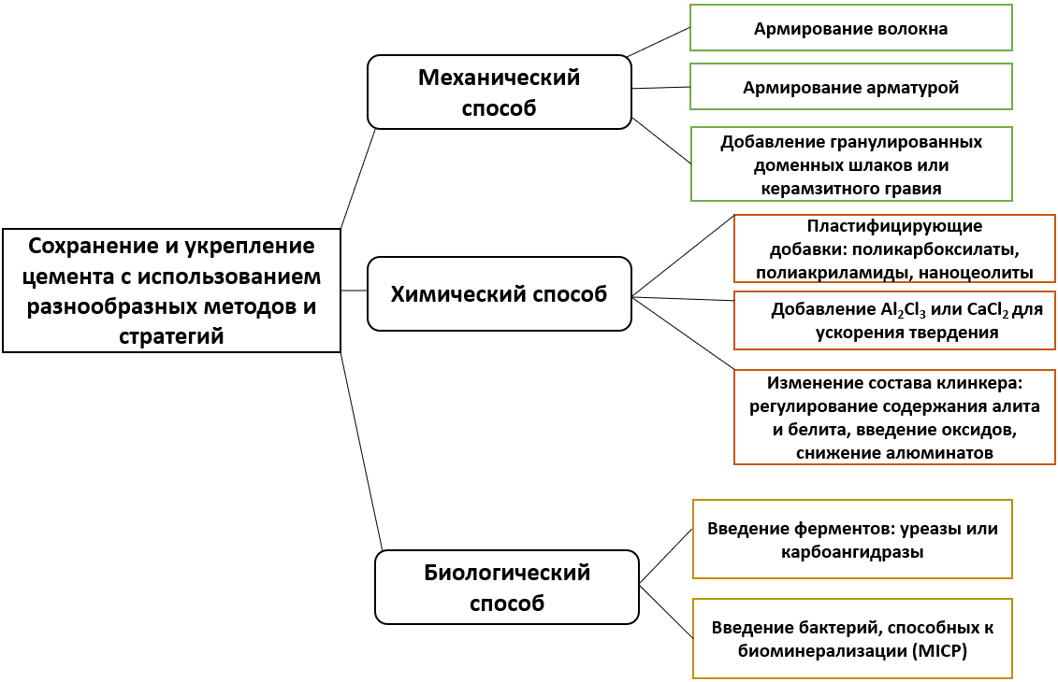
Рисунок 2. Современные технологии направленные на улучшение качества цементирования и увеличение долговечности цементного камня.

Биологический процесс самовосстановления бетона основан на механизме самовосстановления с помощью бактерий. Микроорганизмы восстанавливают трещины в бетоне путем стимулирования осаждения карбоната кальция, что значительно продлевает срок службы конструкций. Внедрение такого биобетона открывает возможности для увеличения долговечности бетонных конструкций и способствует экологической устойчивости. Применение биобетона уменьшает потребность в замене и ремонте конструкций, что в свою очередь снижает углеродный след строительной отрасли.
Биоминерализация, или процесс образования минералов живыми организмами, является широко распространённым явлением в природе [10]. Микробно-индуцированное осаждение карбоната кальция (MICP) представляет собой наиболее распространённый и применяемый в строительстве процесс, где карбонат кальция образуется как побочный продукт метаболизма бактерий [11]. Благодаря своей высокой совместимости с цементирующими составами, карбонат кальция используется в качестве наполнителя для бетона и тампонажных растворов.
Процесс инициируется микроорганизмами через два основных метаболических пути: автотрофный и гетеротрофный (Рис. 3). Автотрофный путь предполагает преобразование углекислого газа в карбонат кальция с участием метаногенных архей и фотосинтезирующих бактерий, но он не имеет практического применения из-за сложности культивирования микроорганизмов [12]. Более распространённым является гетеротрофный путь, где бактерии родов Bacillus, Arthrobacter и Rhodococcus используют органические соединения как источник энергии. Они образуют карбонатные минералы из солей органических кислот, таких как ацетат, лактат, и другие.
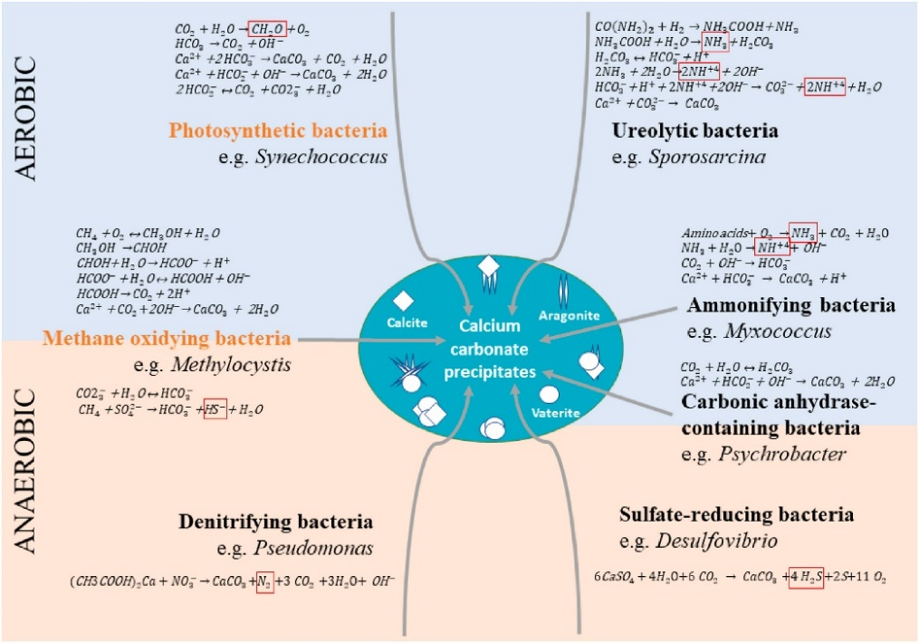
Рисунок 3. Процессы и бактерии, участвующие в микробно - индуцированном осаждении карбоната кальция (MICP). Автотрофный путь обозначен оранжевым цветом, а гетеротрофный путь – черным цветом различных бактериальных групп. Потенциально опасные соединения отмечены красной рамкой [13].
Бактериальная структура и принципиальная схема производства карбоната кальция бактерий B. sphaericus и B. subtilis показаны на Рис 4. Осаждение минералов происходит в результате успешного прикрепления положительно заряженных ионов к отрицательно заряженным стенкам микробных клеток. Биологически индуцированная минерализация обычно происходит в анаэробной среде или на границе кислородно-бескислородной среды. Эффективность процесса сильно зависит от концентрации растворенного неорганического углерода, места затягивания трещины, pH, температуры [14]. Среди широко распространенного производства минералов путем биоминерализации, осаждение карбоната кальция вызывает интерес благодаря эффективной связующей способности и совместимости с бетонными композициями.
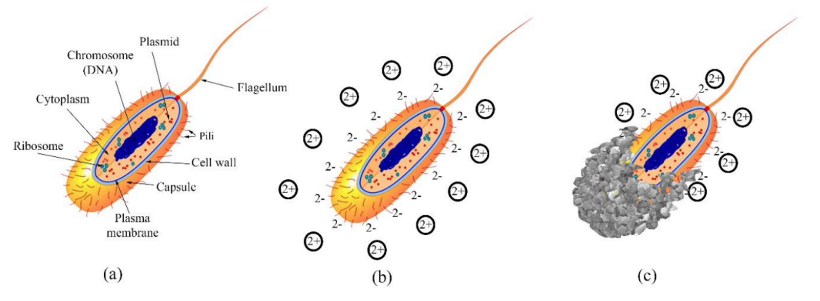
Рисунок 4. Осаждение кристаллов карбоната кальция а) Строение бактерий; b) Отрицательно заряженная клеточная стенка и наличие положительно заряженных ионов; c) Производство биоминералов путем связывания ионов с клеточной стенкой [15].
Одним из наиболее исследованных и широко применяемых методов осаждения карбоната кальция, отличающийся своей простотой и высокой эффективностью является уреолиз [16]. Уреазоположительные микроорганизмы, которые участвуют в круговороте азота, способны синтезировать карбонат кальция посредством гидролиза мочевины [17]. Метаболическая активность микроорганизмов приводит к увеличению концентрации карбонатов и pH. Увеличение pH, в свою очередь, способствует превращению углекислого газа в карбонат. Эти метаболические превращения способствуют осаждению карбоната кальция (преимущественно в устойчивой форме кальцита, широко распространенного в природе), который играет роль барьера и блокирует проникновение агрессивных химических веществ в трещины.
Исследования, направленные на улучшение свойств почвы, продемонстрировали, что эффективность уреолиза в производстве карбоната кальция значительно превосходит метод денитрификации [18]. Гидролиз мочевины происходит в короткие временные сроки, что делает осаждение карбоната кальция через путь уреолиза наиболее быстрым среди всех процессов биоминерализации [19].
Первое практическое применение метаболической активности бактерий для осаждения CaCO₃ было предложено и запатентовано в области реставрации исторических объектов [20]. Позднее технология осаждения карбоната кальция бактериями уреаолитиками нашла применение в строительстве цементных инженерных конструкциях [21].
Несмотря на то, что этот подход оказался успешным, все же существуют некоторые недостатки, которые необходимо учитывать при выполнении метода MICP с помощью бактерий-уреолитиков. Образование ионов аммония (NH₄⁺) за счет уреолитической активности приводит к выбросам оксидов азота в атмосферу. Следовательно, оптимизация для определения необходимого количества мочевины полезна во избежание чрезмерных выбросов аммония.
Ещё один более дорогостоящий способ, но более экологичный - осаждение карбоната кальция посредствам бактериально-метаболической конверсии органической кислоты с применением источника кальция – лактатом кальция.
В статье [22] описана технология осаждения карбоната кальция: лактат кальция в сочетании с бактериями помещается в биоразлагаемые капсулы диаметром 2–4 мм, которые затем вводятся в бетонный раствор с использованием химически активных веществ. В нормальных условиях эксплуатации капсулы сохраняют свою целостность, а бактерии остаются в состоянии анабиоза. При образовании микротрещин в бетоне, вода проникает внутрь, разрушает оболочку капсул и активирует жизнедеятельность бактерий. После активации микроорганизмы начинают интенсивно размножаться и метаболизировать лактат кальция. Продуктом их жизнедеятельности является карбонат кальция, который осаждается в местах трещин. С увеличением численности бактерий происходит пропорциональное увеличение объемов выделяемого карбоната кальция, что позволяет эффективно заполнять микротрещины и восстанавливать целостность бетонной конструкции. Сравнение использования лактата кальция и мочевины рассмотрено в Табл. 1.

Таблица 1
Сравнение двух подходов
Параметр | Лактат кальция | Мочевина
Механизм | Метаболизм органической кислоты | Уреолиз
Источник кальция | Да | Нет (требуется дополнительный источник кальция)
Скорость процесса | Средняя | Высокая
Выбросы аммиака | Нет | Да
Экономичность | Менее доступен | Более доступен

В патенте [23] описано изобретение в области строительных материалов, сочетающее микробиологические и химические методы для создания самовосстанавливающегося бетона на основе композиционного вяжущего материала. Оно включает цементную систему с добавками для улучшения прочности и модификатор с бактериями Bacillus subtilis, лактатом кальция, мочевиной и цеолитом или пемзой. При появлении трещин бактерии активируются, инициируя осаждение карбоната кальция, а химические добавки укрепляют цементную матрицу. Технология обеспечивает восстановление прочности конструкций и подходит для строительства и ремонта.
Таким образом, выбор между мочевиной и лактатом кальция зависит от проектных требований и доступности материалов.
Анализ исследований, посвящённых технологии карбонатной биоминерализации с точки зрения её масштабирования, позволяет выделить три подхода (Рис. 5):
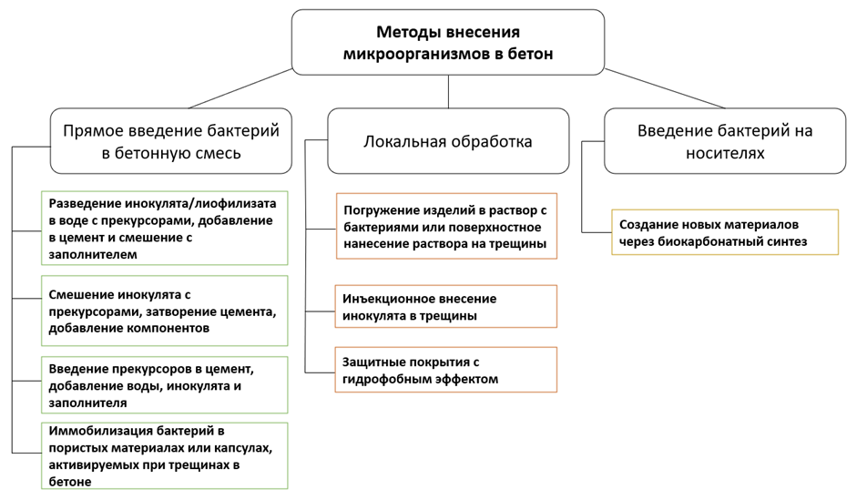
Рисунок 5. Методы внесения микроорганизмов в бетон.

- Добавление компонентов в бетонную смесь. На этапе производства в смесь вводят прекурсоры карбонатной минерализации (мочевина) и бактериальные клетки различными способами:
а) разведение бактериального инокулята или лиофилизата в воде с прекурсорами, последующее добавление раствора в цемент и смешение с заполнителем.
б) смешение инокулята с прекурсорами, затворение полученным раствором цемента и соединение с другими компонентами.
в) введение сухих прекурсоров в цемент, добавление воды, бактериальных агентов и заполнителя.
г) иммобилизация бактерий в пористых материалах (например, гидрогеле или цеолите) или их инкапсулирование в капсулы, которые активируются при трещинах в бетоне.
Эффективность технологий подтверждается улучшением прочностных характеристик бетонных изделий, однако показатели зависят от состава, последовательности добавления компонентов и условий применения.
- Локальная обработка готовых изделий. Для обработки бетона используют растворы с бактериальными агентами и прекурсорами (Рис. 6):
а) поверхностное нанесение раствора или полное/частичное погружение изделий в раствор.
б) инъекционное введение растворов в трещины для селективного цементирования.
в) создание защитных покрытий с гидрофобным эффектом, повышающих долговечность материалов.
Данные методы уже используются для реставрации памятников и ремонта бетона, повышая кислотостойкость и морозоустойчивость.
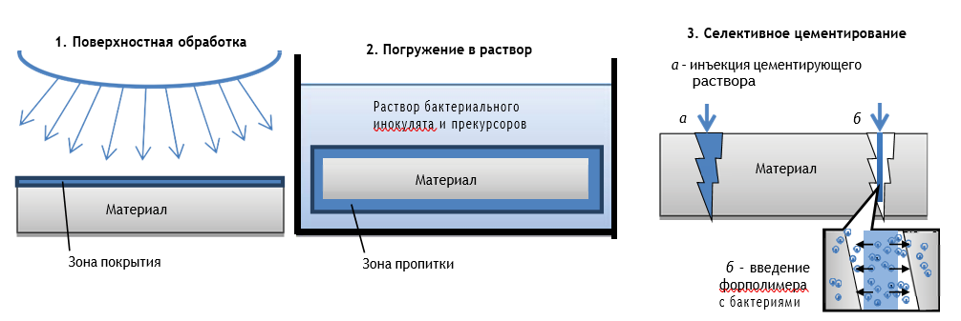
Рисунок 6. Методы локальной обработка бетонных изделий [24].

- Создание новых материалов через биокарбонатный синтез. Метод моделирует природные процессы цементации песчаников: заполнители (например, мраморная крошка) обрабатывают растворами инокулята и прекурсоров, что приводит к образованию прочного композита. Аналогичная технология применяется для укрепления грунтов в инженерной геологии.
Несмотря на перспективы, есть сложности, такие как длительность процессов и менее точный контроль по сравнению с химическими методами. Однако, существующие исследования демонстрируют потенциал технологии для создания природоподобных, долговечных материалов и укрепления конструкций. Для масштабного внедрения необходимы комплексные междисциплинарные исследования.
Анализ литературных источников показал, что для производства биорастворов рекомендуется использовать штаммы микроорганизмов рода Bacillus (Рис 7): B. brevis, B. licheniformis, B. cereus, B. megaterium, B. pasteurii (в некоторых источниках упоминается как Sporosarcina pasteurii); менее используемыми в процессах биоминералообразования являются представители родов (Myxococcus, Pseudomonas, Proteus в частности виды Pseudomonas stutzerii, Proteus mirabilis или Aeromonas hydrophila), а представители родов: Paenibacillus, Stenotrophomonas, Enterococcus, , Rhodobacter, Streptomyces Staphylococcus вовсе не получили широкого отражения в проанализированных публикациях, что может свидетельствовать об их низкой эффективности для данного типа технологий или недостаточной изученности. Практически всеми авторами в исследованиях применяются бактерии в качестве монокультуры и найдено только одно упоминание о комбинации двух микроорганизмов рода Bacillus [25], которые способны синтезировать карбонаты различных металлов, преимущественно карбонат кальция, а также карбонат магния и бария (штаммы и питательные вещества, которые были использованы для получения карбоната кальция в бетонной матрице, перечислены в Табл. 2.)
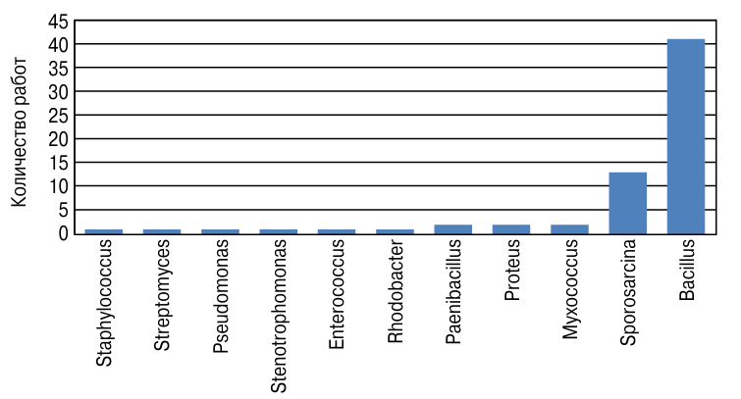
Рисунок 7. Ранжирование бактериальных культур по частоте использования.

Таблица 2

Обзор микроорганизмов и питательных веществ, которые были использованы для производства карбоната кальция посредствам уреолиза в бетонной матрице
Механизм осаждения | Микроорганизмы | Питательная  среда | Внесение в бетон
Бактериально-метаболическая конверсия органической кислоты | Bacillus pseudofirmus | лактат кальция, глутамат кальция, дрожжевой экстракт и пептон | Прямое
Бактериально-метаболическая конверсия органической кислоты | Bacillus cohnii | лактат кальция, и дрожжевой экстракт | Иммобилизация
Бактериально-метаболическая конверсия органической кислоты | Bacillus  alkalinitrilicus | лактат кальция, и дрожжевой экстракт | Иммобилизация
Уреолиз | Bacillus sphaericus | Мочевина, нитрат кальция и экстракт дрожжей | Прямое или иммобилизация
Уреолиз | S. pasteurii | Мочевина, хлорид кальция, нитарт кальция, питательный бульон | Прямое или иммобилизация
Уреолиз | Pseudomonas aeruginosa | Мочевина, хлорид кальция | Прямое
Уреолиз | Bacillus cereus | Мочевина, ацетат кальция | Прямое
Уреолиз | Bacillus amyloliquefaciens | Мочевина, ацетат кальция, дрожжевой экстракт, глюкоза | Иммобилизация
Уреолиз | Sporosarcina soli | Мочевина, хлорид кальция | Прямое
Уреолиз | Bacillus massiliensis | Мочевина, хлорид кальция | Прямое
Уреолиз | Arthrobacter crystallopoietes | Мочевина, хлорид кальция | Прямое
Уреолиз | Lysinibacillus fusiformis | Мочевина, хлорид кальция | Прямое
Для повышения эффективности процесса самовосстановления бетона и увеличения продукции карбоната кальция необходимо учитывать несколько факторов, влияющий на рост микроорганизмов: уровень pH, температуру и влажность.
Одной из главных проблем использования микроорганизмов в самовосстанавливающемся бетоне является высокая щелочность цементных композитов (pH = 11-13), которая отрицательно влияет на жизнеспособность бактерий, их метаболизм и способность усваивать питательные вещества. Наиболее значительное увеличение уровня pH наблюдается в первые 7 дней отверждения, что связано с интенсивным выделением ионов щелочных металлов при формировании гидратационных продуктов. На поздних стадиях изменения pH уменьшаются, поскольку процесс гидратации стабилизируется. Оптимальный диапазон pH для осаждения CaCO₃ с использованием микробиологически индуцированной карбонатной преципитации (MICP) составляет = 6,5–9,3, тогда как при pH выше 9 активность ферментов и стабильность поверхностных белков бактерий значительно снижаются. Например, при pH = 12 концентрация клеток может уменьшиться на несколько порядков, однако спустя 25 часов бактерии демонстрируют частичную адаптацию. Инкапсулирование бактерий на минеральных носителях, таких как сульфоалюминатный цемент или микрокремнезём, частично защищает их от воздействия щелочной среды и снижает pH до более приемлемого уровня. При этом активизация бактерий часто происходит только в зонах трещин, где доступ воды и кислорода создаёт условия, благоприятные для их роста и метаболизма [26].
Повышенная температура, возникающая в процессе гидратации цемента, представляет собой потенциально неблагоприятный фактор для жизнеспособности бактерий. Температуры выше 45–55 °C, характерные для некоторых бетонных смесей, могут снизить концентрацию клеток до 0,01% от исходной. Высокая температура усугубляется щелочностью среды (pH = 13,6) и истощением питательных веществ, что дополнительно ограничивает активность микроорганизмов. К примеру, в патенте [27] описывается штамм бактерий Bacillus licheniformis ВКПМ В-13559, обладающий способностью к биоминерализации через уреолиз. Этот штамм устойчив к экстремальным условиям среды, включая широкий диапазон температур (10–50 °С) и высокий pH, и способствует осаждению карбоната кальция для восстановления структуры материалов. Бактерии могут добавляться в строительные смеси (0,1–1% от массы) или использоваться в виде суспензии для обработки изделий. Исследования показали, что добавление штамма увеличивает прочность материалов на изгиб до 23,1%, на сжатие до 17,4%, снижает пористость до 37% и повышает водостойкость до 52,9%. Штамм депонирован в ВКПМ под номером В-13559 и выделен из осадочных пород озера Эльтон.
Тем не менее, добавление питательных веществ позволяет компенсировать часть негативных эффектов. Например, жизнеспособность бактерий может сохраняться на уровне 20% при достаточном питании даже при pH = 12 и повышенной температуре. Влажность также играет ключевую роль в процессе MICP. Для роста бактерий благоприятной считается относительная влажность 90–95%, тогда как снижение этого показателя ниже 50% приводит к гибели клеток. Дефицит воды вызывает осмотический стресс, повреждает клеточные мембраны и значительно замедляет метаболизм, что, в свою очередь, снижает эффективность самовосстановления. Несмотря на то, что споры бактерий могут выживать в течение десятилетий в сухих условиях, в цементных композитах этот срок сокращается до нескольких месяцев. Для повышения устойчивости бактерий применяются капсулы или носители, которые помогают защитить клетки от температурных и влажностных стрессов, создаваемых в процессе отверждения бетона. Эти подходы направлены на повышение эффективности биоминерализации и оптимизацию технологии самовосстановления бетона.
Среди многочисленных статей, посвященных самовосстанавливающимся бетонам, лишь немногие пытаются напрямую определить жизнеспособность бактерий в цементной матрице с течением времени. В основном вопрос изучается косвенно, через изменение параметров (например, прочности, водонепроницаемости, хлоридопроницаемости, устойчивости к коррозии арматуры, оптическая плотность (OD) или уреазной активности) либо степени закрытия трещин. Прямой анализ жизнеспособности бактерий проводится еще реже [28].
Теоретически, некоторые штаммы бактерий производят споры, устойчивые к неблагоприятным условиям окружающей среды (высокий pH, засуха, температура, химические вещества) и способные сохраняться в состоянии покоя в течение многих лет. Тем не менее, эксперименты показывают, что в цементных композитах способность спор из групп Bacillus и Sporosarcina выживать и инициировать метаболические функции в благоприятных условиях ограничена во времени [29].
Прямое включение микроорганизмов в бетон, значительно влияет на их метаболическую активность. Как говорилось раннее, высокий уровень pH (т.е. >11) и отсутствие влажности влияет на жизнеспособность бактерий в бетоне. Так авторы Х. М. Джонкерс (H. M. Jonkers) и соавторы. [30,31] включили споры Bacillus cohnii непосредственно в бетонную матрицу, жизнеспособность клеток в бетонных образцах изучали через 9, 22, 42 и 153 дня после затвердевания. Хотя количество жизнеспособных клеток оставалось примерно постоянным до 9-го дня, к 22-му и 42-му дням оно резко уменьшилось на 80% и 90% соответственно. Эти результаты показывают, что клетки бактерий могут оставаться жизнеспособными до 4 месяцев (135 дней) в структуре бетона. Jonkers и соавторы первыми сообщили о снижении жизнеспособности бактерий в цементном растворе. В их исследовании зафиксировано:
- через 9 суток – 1,8×10⁶ клеток/см³ (1% от исходного значения);
- через 22 суток – 0,3×10⁶ клеток/см³ (0,1%);
- через 42 суток – 0,2×10⁶ клеток/см³ (0,07%);
- через 135 суток – количество жизнеспособных клеток оказалось ниже предела обнаружения.
Таким образом, для повышения жизнеспособности микроорганизмов в условиях длительного воздействия неблагоприятной окружающей среды необходимо использовать инкапсулированные споры спорообразующих бактерий. [32].
Инкапсуляция бактерий в материалы-носители является одним из наиболее экономичных и эффективных методов их внедрения в цементные композиты. Этот метод предполагает пропитку частиц материала бактериальным раствором с последующим высушиванием и введением в цементную смесь. Время пропитки варьируется от 15 минут до 24 часов в зависимости от типа материала-носителя. Например, Н. Шахин (Shaheen N.) и соавторы в своём исследовании [33] показали, что максимальная адсорбция бактерий на частицах известнякового порошка достигается через 2 часа. Инкапсуляция позволяет равномерно распределить бактерии в бетонной матрице, что способствует их устойчивости и активности. Однако при использовании пористых материалов без защитных покрытий возможна утечка спор или вегетативных клеток, что снижает эффективность процесса самовосстановления. Для минимизации потерь применяются различные методы (Рис. 8), которые обеспечивают дополнительную защиту бактерий и стимулируют биоминерализацию в зоне повреждения [34].
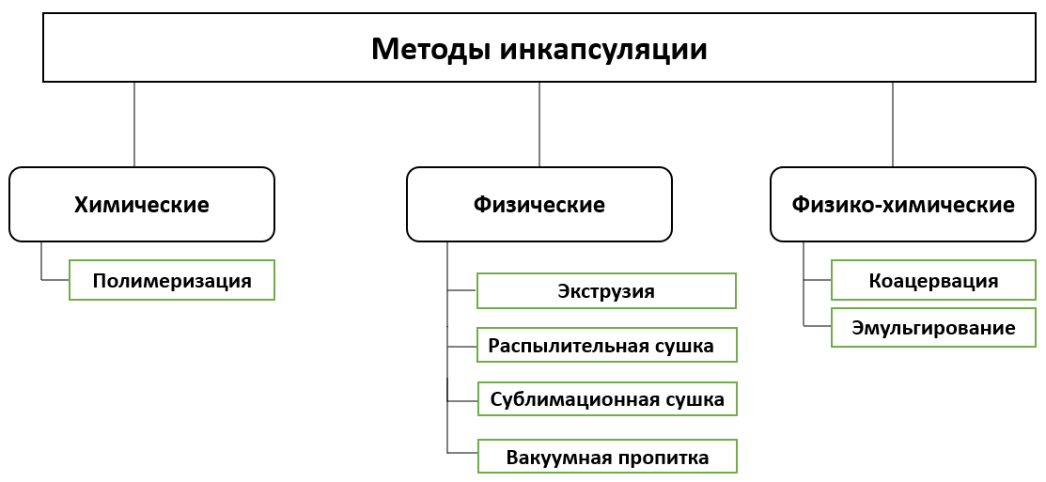
Рисунок 8. Методы инкапсулирования бактерий с последующим введением в бетон.

Метод полимеризации используется для создания защитных капсул вокруг бактерий. В исследовании [35] для этой цели применялся хитозан, модифицированный метакриловым альдегидом. Хитозан растворялся в уксусной кислоте, после чего pH смеси доводился до 5 с помощью NaOH. Затем исследователи [36] проводили полимеризацию с добавлением бактерий Bacillus sphaericus. Этот метод позволял создать устойчивые капсулы, которые защищают бактерии от агрессивных условий цементной матрицы.
Метод экструзии заключается в подаче бактерий, смешанных с альгинатом натрия, через сопла в раствор Ca(NO₃)₂, где происходит отверждение капсул. Полученные капсулы промываются и высушиваются, после чего они готовы к использованию в цементных композитах. Экструзия — это простой и эффективный метод инкапсуляции бактерий, который позволяет создавать устойчивые капсулы для их последующего внедрения в бетон [37].
Распылительная сушка используется для инкапсуляции бактерий в альгинатные капсулы. Смесь спор Bacillus sphaericus и альгината натрия помещается в распылитель, где она высушивается при температуре 73 °C. Полученные капсулы хранятся в герметично закрытом эксикаторе [38]. Распылительная сушка – это эффективный метод для создания сухих капсул с бактериями, устойчивых к экстремальным условиям среды.
Сублимационная сушка применяется для инкапсуляции бактерий в альгинатные капсулы. Предварительно суспензия спор замораживается в жидком этаноле, после чего подвергается лиофилизации. Полученные капсулы измельчаются и хранятся в эксикаторе. Сублимационная сушка позволяет создавать сухие капсулы с бактериями, которые сохраняют свою активность при длительном хранении и активизируются при попадании влаги.
Метод коацервации основан на использовании полифосфата кальция как добавку к цементу. Микрочастицы полифосфата кальция получают, смешивая раствор CaCl₂×2H₂O с раствором NaPolyP комнатной температуре и pH = 10. После перемешивания образуются частицы диаметром 160–250 нм, которые фильтруются, промываются этанолом и сушатся. На этапе эмульгирования, проводилась инкапсуляция питательных компонентов, необходимых для биоминерализации. Для этого поливиниловый спирт (ПВС) растворяли в дистиллированной воде при температуре 90 °C. Полученный раствор смешивался с парафиновым маслом, и затем добавлялся CaCl₂. Перемешивание приводит к осаждению частиц, которые затем высушиваются при 80 °C методом лиофилизации. Для получения биополифункциональной добавки PolyP бактерии суспендируют в растворе NaCl, после чего центрифугируют и подвергают экстракции. В ходе эксперимента было исследовано взаимодействие двух систем: «бактерии– эмульсионная система» и «добавки PolyP – эмульсионная система». Было отмечено, что коацерваты эффективно конвертируются на поверхности цементного камня, улучшая его свойства.
Вакуумная пропитка позволяет значительно сократить время подготовки биозаживляющего агента. Этот метод более эффективен, чем традиционное погружение инокулята в раствор с частицами носителя, так как обеспечивает лучшее насыщение материала бактериями и питательными веществами. Альгамри и соавторы в исследовании показали, что частицы лёгкого заполнителя (LWA), пропитанные силикатом натрия, достигают на 12% большего поглощения за 30 минут под вакуумом по сравнению с трёхдневным погружением. Аналогично, водопоглощение LWA, обработанного монофторфосфатом натрия, увеличивается на 19% при 30-минутной вакуумной пропитке по сравнению с 24-часовым погружением. Однако адсорбция бактерий и/или растворов среды при вакуумной пропитке может быть ограничена. Например, увеличение массы частиц материала достигает лишь 6%. Тем не менее содержание регенерирующего агента можно повысить (до 12,24%) за счёт изменения концентрации среды, способа пропитки и условий сушки. Однако эффективность вакуумной пропитки зависит от свойств материала-носителя и параметров процесса.
Иммобилизация бактерий на материалах-носителях происходит за счёт химического связывания, физической адсорбции и электростатических взаимодействий. Споры бактерий используются чаще, чем вегетативные клетки, из-за их большей устойчивости к агрессивным условиям цементной матрицы. Понимание физико-химических механизмов иммобилизации бактерий позволяет оптимизировать процесс их внедрения в цементные композиты и повысить эффективность самовосстановления бетона.
При изучении различных методов инкапсуляции наиболее подходящими для промышленного использования являются экструзия и распылительная сушка. Эти технологии отличаются простотой, низкой стоимостью и возможностью масштабирования процесса, при этом можно применять органические носители, такие как альгинат натрия или гидрогели. Для суровых условий эксплуатации, например, при высоких температурах, предпочтительнее использовать метод полимеризации с инкапсуляцией в минеральные носители (цеолит, перлит, диатомит), покрытые полимером (полиуретаном). Этот подход обеспечивает надежную защиту микроорганизмов.

Результаты (Results)
Биобетон обладает рядом преимуществ, включая повышение прочности, снижение затрат на обслуживание, низкую проницаемость и водопоглощение, а также устойчивость к перепадам температур и коррозии, что делает его долговечным и эффективным в эксплуатации. Сравнение свойств обычного и самовосстанавливающегося бетона приведены в Табл. 3.
Таблица 3

Сравнение положительных и отрицательных качеств обычного бетона и самовосстанавливающегося [39]
Свойства обычного бетона |  | Свойства биологического бетона
Положительные | Отрицательные | Положительные | Отрицательные
1.Физико-механические свойства.  2.Наличие запасов природного сырья для производства.  3.Низкие энергетические затраты на производство. | 1.Возникновение трещин и повреждений.  2.Затраты на дополнительное обслуживаний в процессе эксплуатации. | 1.Улучшения структурной стойкости  2.Укрепления почв в сейсмоопасных зонах при строительстве зданий  3.Долговременный эффект  4.Экологичность | 1.Производство биобетона дороже, чем обычного бетона

Кроме того, применение бактерий, осаждающих карбонат кальция, находит применение в затвердении грунтов и в составе тампонажных растворов. Исследования подтверждают эффективность использования бактерий в этих процессах. Например, работа Лян X. (Liang X.) [39] является важным этапом в изучении технологии индуцированной микроорганизмами карбонатной минерализации (MICP) для стабилизации стенок скважин в условиях разрушения пластов.
Совмещение технологии MICP с использованием жидких буровых растворов предлагает инновационный подход к улучшению устойчивости скважин. Для этого были проведены экспериментальные и теоретические анализы роста Bacillus pasteurii в буровых растворах, состоящих из одного компонента или комбинации различных материалов, таких как: цвиттерионный модификатор (FA367), биополимер (XC), полиакрилатный полимер (PAC-LV), калиевый полиакрилат (K-PAM). Среди различных комбинаций буровых растворов наилучшими для роста B. pasteurii оказались: XC (в однокомпонентном растворе), XC и PAC-LV (в двухкомпонентном растворе), FA367, XC и K-PAM (в трехкомпонентном растворе). Эти результаты обеспечивают надежную основу для разработки микробных буровых растворов, способных решать проблемы нестабильности в разрушенных геологических образованиях.
В статье [40] исследованы механическая целостность и прочностные характеристики биобетона, полученного с использованием микробиологически индуцированного осаждения карбоната кальция (MICP), и тампонажного цемента (Oilwell Cement, OWC) для герметизации трещин вдоль ствола скважины. В рамках эксперимента использовалась бактерия Sporosarcina pasteurii (ATCC® 11859™), известная своей способностью быстро осаждать кальцит в процессе роста, что представляет её эффективной для селективной цементации и тампонирования пористых сред [47, 48].

Дискуссия (Discussion)
Сравнительный анализ показал, что OWC обладает более высокой механической прочностью (UCS = 97 МПа, K_{s} = 4,3) по сравнению с MICP (UCS = 86 МПа, K_{s} = 3,6). OWC оказался более эффективным для герметизации крупных трещин, тогда как MICP лучше справлялся с микро - и мезотрещинами. Полевые испытания метода MICP показали снижение приемистости скважины на 70%, что подтверждает его эффективность в условиях эксплуатации.
Авторы рекомендуют использовать комбинацию метода MICP и OWC для обеспечения долгосрочной механической целостности ствола скважины и предотвращения утечек. Такой подход позволяет объединить преимущества обоих материалов для повышения эффективности герметизации.
В исследовании [41], ученые продемонстрировали обработку методом MICP поврежденного цемента в стволе скважины на интервале глубин 310,0 - 310,57 м под поверхностью земли с использованием традиционных технологий доставки жидкости из нефтяных месторождений под землю (пакер, колонна насосно-компрессорных труб и сликлайновый желоб, Рис. 9). После 25-ти закачек раствора мочевины/кальция и 10-ти закачек микробной суспензии (Sporosarcina pasteurii) приемистость скважины снизилась с первоначальных 0,29 кубометров в час (м³/ч) до менее 0,011 м³/ч. Скорость потока уменьшали, поддерживая давление на поверхности ниже максимального значения (81,6 бар), чтобы минимизировать риск разрушения сланцевого пласта, доминирующего в данном интервале. После обработки методом MICP, наблюдалось снижение скорости падения давления сразу после прекращения закачки. Сравнение цементных каротажных данных до и после тестирования показало значительное осаждение твердых частиц вдоль исходного канала потока. Это исследование подтверждает перспективность метода MICP для повышения целостности тампонажного цемента в скважине.
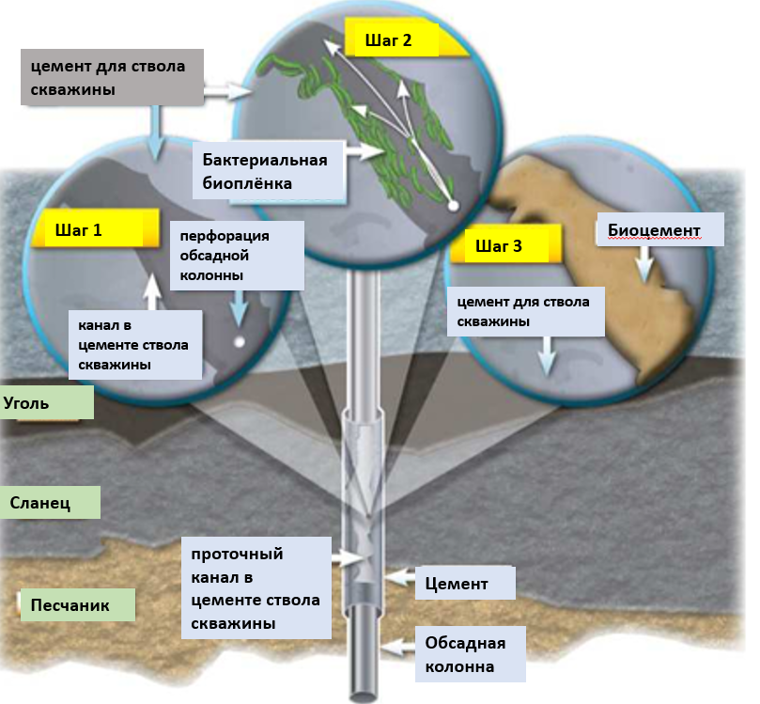
Рисунок 9. Флюиды, способствующие биоминерализации, впрыскиваются в канал, где образуется минеральное уплотнение, ограничивающее дальнейшее впрыскивание жидкости.
В исследовании [42] оцениваются механические и долговечные свойства высокопрочного бетона с использованием частичной замены цемента микронизированным биомассовым диоксидом кремния (MBS) и добавлением бактерий Bacillus sphaericus. Оптимальные результаты показали образцы с 8% MBS и 20 мл бактериального раствора, демонстрируя улучшенные прочностные и долговечные характеристики. Искусственные трещины в бетоне успешно заживлялись в течение 3–7 дней благодаря осаждению кальцита, подтверждённому методами рентгеновской дифракции (XRD) и сканирующей электронной микроскопии (SEM). Данное сочетание MBS и бактерий доказало свою эффективность в улучшении свойств бетона и обеспечении его самовосстановлении.
В статье [43] проводятся исследования характеристик обычного и самовосстанавливающегося бетона, результаты указаны в Табл. 4.

Таблица 4

Характеристики обычного и самовосстанавливающегося бетона
Характеристики | Обычный бетон | Самовосстанавливающийся бетон
Образование трещин | + | Временно
Прочность при сжатии | В15 | В25
Плотность бетона | ≥2500кг/м³ и выше | ≥1800кг/м³
Прочность при изгибе | B_{tb} 6.8 | B_{tb} 8
Срок службы | ≥100 лет | ≥ 200 лет
Стоимость (на 2020 г.) | 3, 325 руб. | 6, 350 руб.

Анализ характеристик обычного и самовосстанавливающегося бетона показал, что стоимость биобетона на 2020 год в 2 раза превышает стоимость обычного бетона, при этом авторы статьи отмечают, что срок службы у биобетона в два раза выше, чем у обычного бетона.
В статье [44] приведён сравнительный анализ стоимости применения технологий производства самовосстанавливающихся бетонов для гидротехнических сооружений, таких как дамбы, плотины, подземные фундаменты и другие труднодоступные объекты (Рис. 10). В сравнении с обычным бетоном, биобетон для класса В15 имеет себестоимость 6153,55 руб./м³, что на 708,5 руб. меньше, чем у обычного бетона. Для класса В40 разница составляет 389,35 руб./ м³ в пользу биобетона. При этом годовая экономия при использовании биобетона составляет 16 224,84 руб. для класса В15 и 194 492,62 руб. для класса В40.
Авторы подчёркивают, что экономическая эффективность применения таких технологий обусловлена снижением эксплуатационных расходов, так как процесс производства биобетона включает использование добавок, например, микрокапсулированного нитрата кальция, который обеспечивает отложение карбоната кальция микроорганизмами в течение десятилетий, тем самым увеличивая долговечность цементного камня.

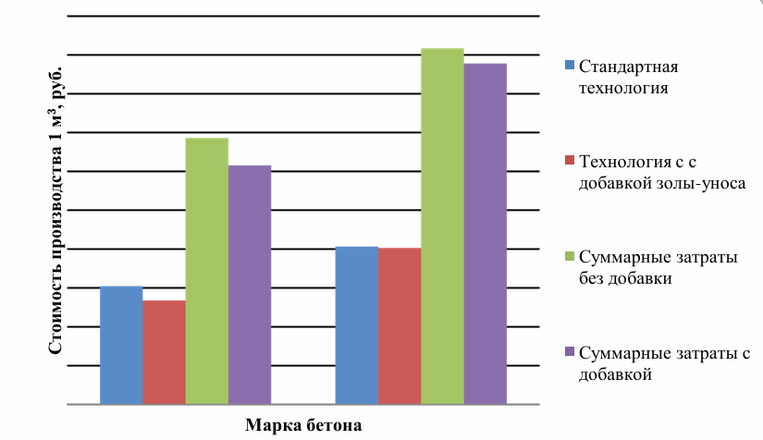

Рисунок 10. Сравнительный анализ применения технологий производства самовосстанавливающихся бетонов в сравнении со стандартной технологией.

Применение данной методики MICP необходимо в местах, где производство ремонтных работ и регулярный осмотр состояния сооружений практически невозможны: подземное строительство, подводное строительство, высотные здания, транспортные сооружения мостового типа. Еще одно преимущество строительных материалов нового поколения – возможность экономии бюджетных средств, так как отсутствует необходимость в постоянном мелком ремонте сооружений. Биобетон обладает значительными преимуществами, включая улучшение прочности, долговечности и устойчивости бетонных конструкций. Интеграция микроорганизмов в цементную матрицу позволяет добиться равномерного распределения активных компонентов и активации бактерий при появлении дефектов. Использование различных материалов-носителей, таких как лёгкие заполнители, цеолиты и наноматериалы, улучшает функциональные свойства бетона, включая снижение проницаемости и водопоглощения. Анализируя данные показатели самовосстанавливающегося и обычного бетона, можно сделать вывод, что новая методика имеет перспективу внедрения и более эффективна в эксплуатации.
Несмотря на многочисленные преимущества, биобетон имеет и недостатки. Эффективность биозаживления сильно зависит от условий среды, таких как уровень pH, влажность и доступность питательных веществ. Также наблюдаются противоречивые результаты по влиянию биовосстанавливающих агентов на прочность. Например, в исследовании сообщалось, что использование инкапсулированного B. sphaericus снижает прочность на сжатие на 15–34%, тогда как применение B. sphaericus в виде суспензии повышает прочность на сжатие через 7 и 28 дней. Несмотря на положительное влияние микробиологического препарата на прочность при концентрации 5 × 10⁶ клеток/мм³, при более высокой концентрации (5 × 10⁸ клеток/мм³) наблюдалось снижение прочности на сжатие.
Это связано с различиями в составе материалов-носителей, дозировке бактерий и типах используемых питательных сред. Дополнительным вызовом остаётся обеспечение долговременной активности микроорганизмов в цементной матрице. Хотя бактерии могут сохранять жизнеспособность в течение нескольких месяцев, их способность к многократному заживлению трещин ограничена из-за исчерпания питательных веществ. Современные исследования не предоставляют однозначных данных о способности биобетона сохранять свою эффективность на протяжении длительного срока службы, заявленного для строительных конструкций (50 лет и более). Таким образом, биобетон представляет собой перспективное решение для повышения долговечности и функциональности строительных материалов, однако требует дальнейших исследований для оптимизации его состава, снижения стоимости и повышения универсальности в условиях эксплуатации.

Заключение (Conclusions)
На основе проведённого анализа можно заключить, что технология микробиологически индуцированного осаждения карбоната кальция (MICP) имеет значительный потенциал для использования как в строительной сфере, так и в нефтяной промышленности. Данная технология обладает рядом преимуществ по сравнению с традиционными методами ремонта трещин в бетоне или цементном камне, включая долговечность, экологичность и способность к самовосстановлению. MICP позволяет значительно сократить затраты на восстановление инфраструктуры за счёт уменьшения необходимости в частом ремонте и замене повреждённых элементов, а также соответствует современным экологическим стандартам, снижая углеродный след. Анализ литературных данных подтверждает, что в технологии MICP широко применяются уреолитические бактерии, такие как представители рода Bacillus (B. subtilis, B. pasteurii, B. sphaericus, B. licheniformis). Эти микроорганизмы способны эффективно осаждать карбонат кальция (CaCO₃) в результате гидролиза мочевины, которая служит доступным и недорогим предшественником осаждения. Бактерии устойчивы к высокощелочной среде цементной матрицы (pH = 11–13) и активируются в условиях высокой влажности (более 90%) и умеренной температуры (25–37 °C), что их подходящими для применения в бетоне в то время как критическая температура превышает 55 °C, что может происходить при гидратации цемента. Оптимальный уровень влажности составляет более 90%, критический уровень влажности — менее 50%, что может привести к гибели или инактивации микроорганизмов.
В связи с вышеизложенным, рекомендуется защищать микроорганизмы от неблагоприятных условий и механических повреждений в цементной смеси, инкапсулируя бактерии в различные носители. При изучении различных методов инкапсуляции наиболее подходящими для промышленного использования являются экструзия и распылительная сушка. Эти технологии отличаются простотой, низкой стоимостью и возможностью масштабирования процесса, при этом можно применять органические носители, такие как альгинат натрия или гидрогели. Для суровых условий эксплуатации, например, при высоких температурах, предпочтительнее использовать метод полимеризации с инкапсуляцией в минеральные носители (цеолит, перлит, диатомит), покрытые полимером (полиуретаном). Этот подход обеспечивает надежную защиту микроорганизмов.
Исследования также показывают перспективность применения MICP в нефтяной отрасли, особенно для создания тампонажных растворов и локальной обработки цементного камня после его затвердевания в скважинах. В полевых испытаниях метод MICP продемонстрировал снижение приемистости скважины на 70%, что свидетельствует о его эффективности в улучшении зональной изоляции и устранении микротрещин. Кроме того, оптимизированные составы тампонажных растворов способствуют более эффективному росту бактерий, таких как B. pasteurii, и улучшению их активности в условиях эксплуатации. Таким образом, технология MICP открывает значительные перспективы для повышения долговечности и функциональности бетонных конструкций, а также для улучшения эксплуатационных характеристик нефтяных скважин. Однако остаётся ряд нерешённых вопросов, таких как обеспечение долговременной активности бактерий, снижение стоимости технологии и стандартизация её внедрения. Дальнейшие исследования в этих направлениях позволят раскрыть весь потенциал MICP как универсального и экологичного решения для различных инженерных задач.

Список литературы (References)
- Разработка и исследование тампонажных составов с улучшенными упруго-прочностными свойствами для крепления нефтяных и газовых скважин / П.А. Блинов, М.И. Садыков, В.Г. Гореликов, В.В. Никишин // Записки Горного института. 2024. Т. 268. С. 588–598.
DOI: 10.31897/PMI.2024.4.10.
- Измухамбетов Б.С. Применение расширяющихся цементов для повышения качества крепления скважин // Нефть и газ. 2020. № 2(116).
С. 63–76.
- Мохаммедамин А.И., Исмаков Р.А. Наноцеолиты как добавка в скважинный цемент класса G // Нефтегазовая вертикаль. 2024. № 1.
- Научные основы беструбного крепления геологоразведочных скважин / Н.И. Николаев [и др.] // В сб.: Наука в СПГГИ. Вып. 1997. С. 53–59.
- Носков В.С., Чернышев С.Е. Повышение качества цементирования обсадных колонн нефтедобывающих скважин на вынгапуровском месторождении // Пермский государственный технический университет. Научный журнал. 2010. С. 34–36.
- Обзор проблем крепления скважин и применяемых тампонажных материалов // Промысловая химия. Журнал "Нефть и Газ". 17.11.2023.
- Пат. 040250 В1. Евразийское патентное ведомство. Самовосстанавливающийся бетон на композиционном вяжущем, модифицированный микробиологической добавкой : № 202000166 : заявл. 10.09.2020 : опубл. 30.09.2021 / Федеральное государственное бюджетное образовательное учреждение высшего образования "Национальный исследовательский Мордовский государственный университет им. Н.П. Огарёва".
- Применение микробной карбонатной биоминерализации в биотехнологиях создания и восстановления строительных материалов: анализ состояния и перспективы развития / В.В. Строкова, Д.Ю. Власов, О.В. Франк-Каменецкая // УДК 620.22.
- Пат. RU2764192C1. РФ. Штамм бактерий Bacillus licheniformis ВКПМ В-13559 для улучшения функциональных свойств строительных материалов : заявл. 19.11.2020 : опубл. 14.01.2022, Бюл. № 2.
- Вопросы про ремонтно-изоляционные работы. URL: https://oilspecchem.com/voprosy-pro-remontno-izolyacionnye-ra
(дата обращения 14.01.2025).
- Improved strength and durability of fly ash-amended concrete by microbial calcite precipitation / V. Achal, X. Pan, N. Özyurt // Ecol Eng. 2011. Т. 37. С. 554–559.
- Procédé de traitement biologique d’une surface artificielle / J.P. Adolphe, J.F. Loubiere, J. Paradas, F. Soleihavoup // European Patent 90400G97.0 (after French patent 8903517, 1989). France, 1990.
- Bio-deposition approaches for sustainable execution of recycled aggregates in concretes / M.A. Ahmad, B. Liu, Q. Li, M. Adeel, J. Zhang, Y. Zhou, X. Deng // Front Mater. 2023. Т. 10.
- Crack remediation in mortar via biomineralization: effects of chemical admixtures on biogenic calcium carbonate / A. Amiri, M. Azima, Z.B. Bundur // Constr Build Mater. 2018. Т. 190. С. 317–325.
- Self-healing concrete by biological substrate / H-J. Chen, C-F. Peng, C-W. Tang, Y-T. Chen // Materials. 2019. Т. 12. С. 4099.
- Insights into the current trends in the utilization of bacteria for microbially induced calcium carbonate precipitation / S.C. Chuo, S.F. Mohamed, S.H.M. Setapar, A. Ahmad, M. Jawaid, W.A. Wani, A.A. Yaqoob, M.N.M. Ibrahim // Materials. 2020. Т. 13. С. 1–28.
- Investigating mechanical properties and biocement application of CaCO3 precipitated by a newly-isolated Lysinibacillus sp. WH using artificial neural networks / J. Ekprasert, I. Fongkaew, P. Chainakun, R. Kamngam, W. Boonsuan // Sci Rep. 2020. Т. 10. С. 16137.
- Immobilization of (bio-)healing agents for self-healing concrete technology: Does it really ensure long-term performance? / J. Fronczyk, M. Janek, M. Szeląg, A. Pyzik, W. Franus // Composites Part B: Engineering. 2023. Т. 266. С. 110997.
- Sugar-coated expanded perlite as a bacterial carrier for crack-healing concrete applications / L. Jiang, G. Jia, C. Jiang, Z. Li // Constr Build Mater. 2020. Т. 232. С. 117222.
- Bacteria-based self-healing concrete / H.M. Jonkers // Heron. 2011. Т. 56. С. 1–12
- Application of bacteria as self-healing agent for the development of sustainable concrete / H.M. Jonkers, A. Thijssen, G. Muyzer, O. Copuroglu, E. Schlangen // Ecol Eng. 2010. Т. 36. С. 230–235.
- Self-healing behaviour of bio-concrete in submerged and tidal marine environments / M.B. Khan, L. Shen, D. Dias-da-Costa // Constr Build Mater. 2021. Т. 277. С. 122332.
- Improving recycled coarse aggregate (RCA) and recycled coarse aggregate concrete (RCAC) by biological denitrification phenomenon / Z. Liu, C.S. Chin, J. Xia // Constr Build Mater. 2021. Т. 301. С. 124338.
- Potential applications of chitosan nanoparticles as novel support in enzyme immobilization / H.J. Malmiri, M.A.G. Jahanian, A. Berenjian // American Journal of Biochemistry and Biotechnology. 2012. Т. 8, № 4. С. 203–219.
- Review on microbial induced calcite precipitation mechanisms leading to bacterial selection for microbial concrete / S. Mondal, A. (Dey) Ghosh // Constr Build Mater. 2019. Т. 225. С. 67–75.
- Enhancing wellbore cement integrity with microbially induced calcite precipitation (MICP): A field scale demonstration / A.J. Phillips, E. Troyer, R. Hiebert, C. Kirkland, R. Gerlach, A.B. Cunningham, L. Spangler, J. Kirksey, W. Rowe, R. Esposito // 2023.
- Application of microbial self-healing concrete: case study / C. Qian, T. Zheng, X. Zhang, Y. Su // Constr Build Mater. 2021. Т. 290. С. 123226.
- A novel technique for repairing cracks in high performance concrete using bacteria / V. Ramakrishnan, S. Bang, K. Deo // Proc Int Conf HPHSC. 1998. С. 597–618.
- An alkaliphilic bacterium BKH4 of Bakreshwar hot spring pertinent to bioconcrete technology / A. Sarkar, A. Chatterjee, S. Mandal, B. Chattopadhyay // J Appl Microbiol. 2019. Т. 126. С. 1742–1750.
- Microbial calcium carbonate precipitation with high affinity to fill the concrete pore space: nanobiotechnological approach / M. Seifan, A. Ebrahiminezhad, Y. Ghasemi, A. Berenjian // Bioprocess and Biosystems Engineering. 2018. Т. 42. С. 37–46.
- Bioimmobilized limestone powder for autonomous healing of cementitious systems: a feasibility study / N. Shaheen, R.A. Khushnood, S. Ud Din // Adv Mater Sci Eng. 2018. Т. 2018. С. 049121.
- Strength and durability characteristics of concrete made by micronized biomass silica and Bacteria-Bacillus sphaericus / T. Shanmuga Priya, N. Ramesh, A. Agarwal, S. Bhusnur, K. Chaudhary // Construction and Building Materials. 2019. Т. 226. С. 827–838.
- The determination of the influence of pH value of curing conditions on Portland cement hydration / P. Siler, I. Kolárová, T. Sehnal, J. Másilko, T. Opravil // Procedia Eng. 2016. Т. 151. С. 10–17.
- Incorporation of bacteria in concrete: the case against MICP as a means for strength improvement / L. Skevi, B.J. Reeksting, T.D. Hoffmann, S. Gebhard, K. Paine // Cem Concr Compos. 2021. Т. 120. С. 104056.
- Erratum to: Halotolerant, alkaliphilic urease-producing bacteria from different climate zones and their application for biocementation of sand / V. Stabnikov, J. Chu, V. Ivanov, Y. Li // World journal of microbiology and biotechnology. 2013.
- Application of modified-alginate encapsulated carbonate producing bacteria in concrete: a promising strategy for crack self-healing / J. Wang, A. Mignon, D. Snoeck, V. Wiktor, S. Van Vliergerghe, N. Boon, N. De Belie // Front Microbiol. 2015. Т. 6.
- Microstructure-property relationships in cement mortar with surface treatment of microbial induced carbonate precipitation / L. Wang, Z. Ren, H. Wang, X. Liang, S. Liu, J. Ren, Y. He, M. Zhang // Compos Part B Eng. 2022. Т. 239. С. 109986.
- Precipitation of calcium carbonate mineral induced by viral lysis of cyanobacteria: evidence from laboratory experiments / H. Xu, X. Peng, S. Bai, K. Ta, S. Yang, S. Liu, H. Bin Jang, Z. Guo // Biogeosciences. 2019. Т. 16. С. 949–960.
- Research on the use of self-healing concrete / G.G. Zhukova, A.I. Saifulina // Construction and Geotechnics. 2020. Т. 11, № 4. С. 58–68. DOI: 10.15593/2224-9826/2020.4.05.
- Биобетон – материал будущего / Е.В. Булей, Д.А. Черкасова. URL: http://euis.mgsu.ru/resources/izdatelskaya-deyatelnost (дата обращения 22.01.2025).
- Обоснование использования биобетонов для строительства гидротехнических сооружений / А.А. Жиздюк, М.В. Карпов, О.В. Наумова // Вестник Евразийской науки. 2022. Т. 14, № 5.
- Microbial concrete: Way to enhance the durability of building structures / V. Achal, A. Mukherjee, M.S. Reddy // Journal of Materials in Civil Engineering. 2011. Т. 23, № 6. С. 730–734.
- Regulation ranks of associated water production decrease / R.N. Bakhtizin, I.G. Fattakhov // Электронный научный журнал Нефтегазовое дело. 2011. № 5. С. 213–219.
- Применение контейнерной технологии для изоляции поглощающих интервалов высокой интенсивности / Д.А. Бердников, Н.И. Рылов, И.Г. Фаттахов, Р.А. Нафикова, Т.Д. Дихтярь // Строительство нефтяных и газовых скважин на суше и на море. 2014. № 11. С. 15–19.

